**Поиск кластеров событий на энергиях выше 100 ГэВ вне галактической плоскости в данных Fermi LAT**

***Кованкин А.С.***

*Студент*

*Московский государственный университет имени М.В. Ломоносова, физический факультет, Москва, Россия*

*kovankin.as23@physics.msu.ru*

Недавно различными установками были обнаружены так называемые «ТэВные гало» [1] – протяженные источники в области очень высоких энергий (>100 ГэВ), скорее всего связанные с производством лептонов активными пульсарами и их постепенным распространением от источника. Также протяженные источники могут иметь другую природу, например, быть связанными с скоплениями галактик*.* В данной работе используются данные с космического гамма-телескопа Fermi LAT для поиска протяженных источников на очень высоких энергиях. Выбор телескопа Fermi LAT обусловлен его большим мгновенным полем (2.4 ср) зрения [2], которое позволяет эффективнее, чем наземные гамма-телескопы(например H.E.S.S. или MAGIC), делать обзор всего неба, даже несмотря на большую чувствительность последних. Исследуемый набор данных содержит 21686 фотонов на галактической широте более 10°.

Для поиска источников использовался алгоритм DBSCAN [3] в реализации из библиотеки scikit-learn на python. Он группирует точки по плотности, используя два параметра: eps (максимальное расстояние между соседями) и min_samples (минимальное число точек для образования ядра кластера). Алгоритм проверяет для каждой точки число соседей в её eps-окрестности. Если точка – ядро (соседей больше min_samples), она образует кластер, включающий соседние точки. Далее алгоритм рекурсивно проверяет соседей добавленных точек, расширяя кластер. Граничные точки (точки в пределах eps от ядра, но не имеющие достаточного числа точек в своей окрестности) входят в кластер, но не расширяют его. Точки вне кластеров считаются шумом.

Оценка для eps и min_samples проводилась следующим образом: в качестве eps было взято значение PSF Fermi LAT [2] для 100 ГэВ: **0.3 градуса**. Min_samples было оценено с помощью величины среднего фона (0.636 фотона/кв.градус) на |b| > 10°: глобальная вероятность случайного попадания (рассчитываемая с помощью распределения Пуассона) более min_samples фотонов в кружок радиуса eps не должна превышать 2.5% (2σ) с учётом поправки Бонферрони. В итоге оценка пороговой величины составила **min_samples = 5**.

В результате было найдено 116 кластеров, из которых 2 находятся вдали от уже известных источников из каталогов выше 100 ГэВ (TeVCAT, 3FHL), 4 потенциальных протяженных источника, 4 находятся вдали от известных источников высоких энергий (каталоги 4FGL, 3FHL и TeVCAT), т.е. расстояние от центра кластера до ближайшего источника составляет более одного градуса. В данный момент идёт анализ этих кластеров с целью исключения влияния флуктуаций фона.

Проверка на протяженность выполнялась следующим образом: был выбран заведомо точечный источник (Крабовидная туманность, далее “Краб”, которая содержит 376 фотонов, обнаруженных алгоритмом), и для каждого кластера из N событий проводилось 10 000 итераций, в каждой из которых случайно из 376 фотонов “Краба” выбиралось N фотонов и считалась глобальная вероятность возникновения такой конфигурации Pglob. Для этих 10 000 итераций строилась гистограмма распределения значения логарифма глобальной вероятности log(Pglob), и также отдельно считалось log(Pglob) для конфигурации фотонов в каждом кластере. В результате для каждого кластера была получена гистограмма распределения значения log(Pglob), на которой отмечена вероятность получения такого расположения фотонов от точечного источника (см. пример на Рис.2). Если полученное значение лежит левее уровня 95-го перцентиля распределения для Краба, то мы считали, что этот источник является кандидатом в протяжённые.

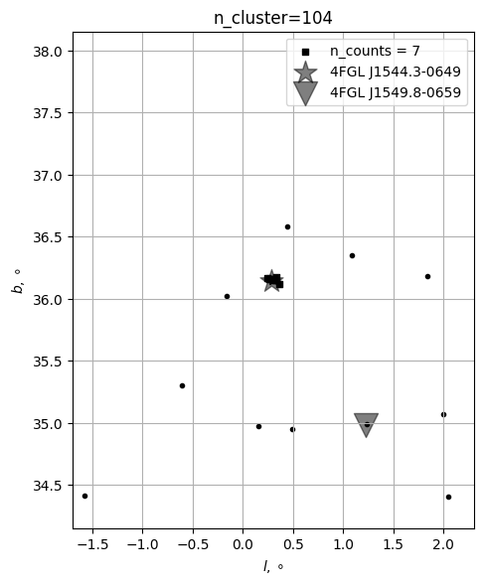

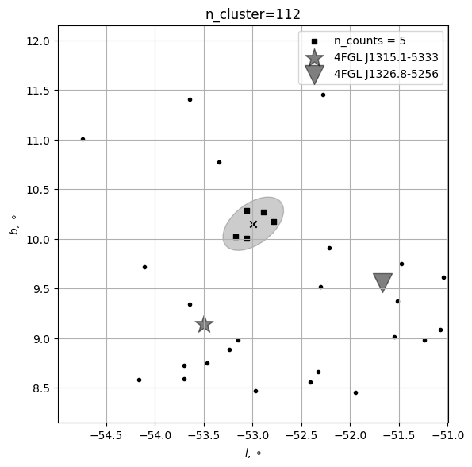

Рис.1 Источник, которого нет в каталогах высоких энергий (слева), предполагаемый протяженный источник, которого нет в каталогах гамма-источников (справа)

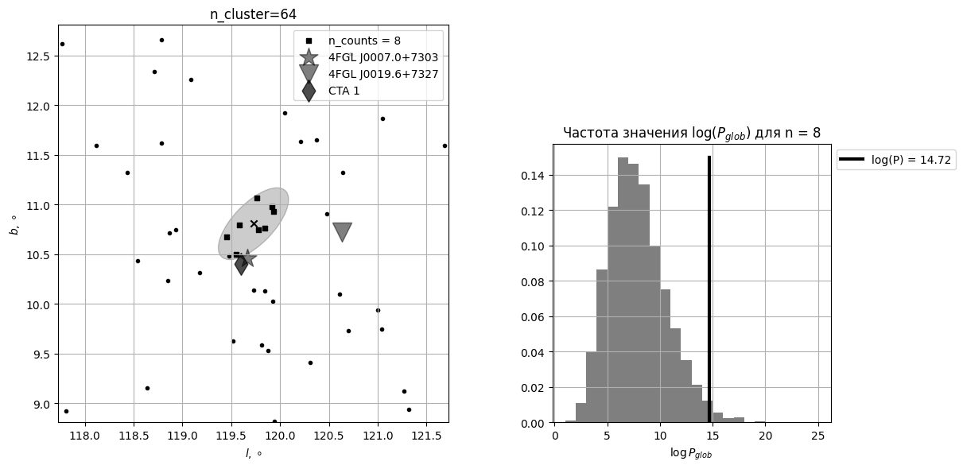

Рис. 2 Предполагаемый протяженный источник

Также был проведен поиск транзиентов – кластеров с меньшим кол-вом фотонов, но с маленькой разницей (в несколько дней) во времени между приходами этих фотонов. Было найдено 156 транзиентов из двух фотонов, с разницей времени прихода меньше 3-ех дней. Из этих 156 транзиентов один находится на удалении более чем на 1 градус от известных источников из каталогов 4FGL, 3FHL и TeVCAT, а также найденных ранее кластеров.

**Литература**

1. Donato, Fiorenza and Manconi, Silvia and Mauro, Mattia Di, “Detection of a γ-ray halo around Geminga with the Fermi-LAT and implications for the positron flux”, Journal of Physics: Conference Series, Vol. 1468, No. 1, 2020
2. M. Ajello et al, “Fermi Large Area Telescope Performance after 10 Years of Operation”, The American Astronomical Society, Vol. 256, No. 1, 2021
3. https://scikit-learn.org/stable/modules/generated/sklearn.cluster.DBSCAN.html

Примечание: большая благодарность выражается научному руководителю Пширкову Максиму Сергеевичу